**2 класс**

Фамилия, имя ______________________________________________

Школа, класс _______________________________________________

**В каждом задании выполни только один вариант (выбери предмет)**

**Задание 1**

**Технология**

Тебе надо пришить пуговицу. Определи последовательность своих действий. (Поставь номера от 1 до 4)

* Вдеть нитку в иголку
* Подготовить инструменты и материалы для работы
* Отмерить нитку
* Выполнить стежки и обрезать нитку

**Изобразительное искусство**

Тебе нужно выполнить хохломскую роспись доски. Укажи цифрой последовательность твоих действий при рисовании.

* Прорисуй красным цветом ягодки и точечки
* Заверши работу
* Покрой фон черной краской
* Кисточкой прорисуй одним цветом стебельки, листочки

**Задание 2**

**Математика**

Распредели математические выражения на две группы, дай название каждой группе.

3+5 29-у 34-25 79+18 х+4 9-5

|  |  |
| --- | --- |
|  |  |
|  |  |
|  |  |
|  |  |
|  |  |

**Русский язык**

Распредели слова на группы по существенному признаку, дай название каждой группе.

Игорь, вьюга, Наталья, уголь, Ульяна, семья

|  |  |
| --- | --- |
|  |  |
|  |  |
|  |  |
|  |  |
|  |  |

**Задание 3**

**Математика**

Выбери модель, которая не подходит к условию задачи.

У Коли было 3 карандаша, а у Пети на 2 карандаша больше.

|  |  |
| --- | --- |
| Коля - 3к.  Петя - ?, на 2 к. больше |  |
| 3 к. 2 к. | 3 к.  2 к. |

**Русский язык**

Выбери верную модель предложения:

**Летом я побывал в Москве.**

|  |  |
| --- | --- |
| **.** | **.** |
| **!** | **.** |

**Задание 4**

**Технология**

Существует правило: при разметке деталей бумагу надо использовать экономно. Кто из ребят выполнил разметку в соответствии с этим правилом? (обведи имя)

**Коля Маша Петя**

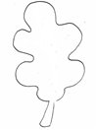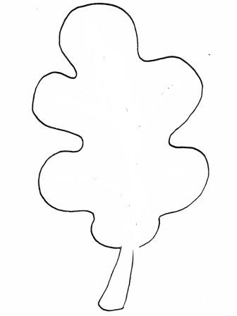

**Изобразительное искусство**

Орнамент строится по правилу: один листик, один грибок. Рассмотри фрагменты орнамента, выполненного ребятами. Кто из них соблюдал правило? (обведи имя)

**Сергей Илья Марина**

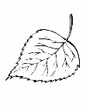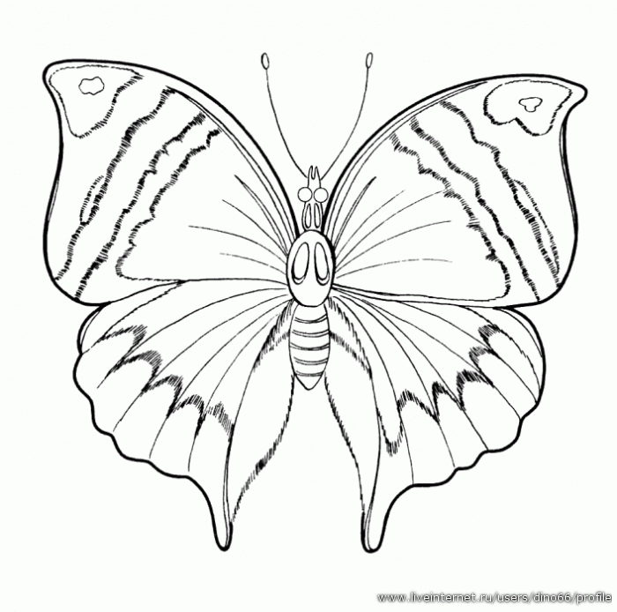

**Задание 5**

**Окружающий мир**

Максим интересуется астрономией. Ребята спросили у него: «Солнце – это звезда или планета?» В какой книге он может найти ответ на этот вопрос?

* «Азбука»
* Энциклопедия «Солнечная система»
* Стихотворение К. И. Чуковского «Краденое солнце»
* Повесть Н. Носова «Незнайка на Луне»

**Литературное чтение**

На выставке представлены следующие книги:

* Д. Мамин – Сибиряк «Алёнушкины сказки»
* Л.Н. Толстой «Косточка»
* Русская народная сказка «Лиса и тетерев»
* С. Есенин «Стихотворения»

О какой книге с выставки идет речь: это книга с авторскими сказками о животных.

**Задание 6**

**Окружающий мир**

На какие вопросы ты можешь найти ответ в энциклопедии «Мир растений»?

* Когда появились первые паровозы?
* Из каких частей состоит цветковое растение?
* Какой мох использовали для перевязок вместо ваты?
* Какие желания девочки Жени выполнил цветик-семицветик?

**Литературное чтение**

Прочитай текст.

- Я всем деревьям царь! – говорит дуб. – Корень мой глубоко под землю ушел, ствол в три обхвата, верхушка в небо смотрится; листья у меня вырезные, а сучья, будто из железа вылиты. Я не кланяюсь бурям, не гнусь перед грозою.

- Погоди, - отвечает ёлочка, - похваляться; вот придет зима, и будешь ты стоять голёшенек, а на мне всё же останутся мои зелёные колючки; без меня в холодной стороне житья бы людям не было; я им и печки теплю, и избы строю.

По К. Ушинскому.

Какие вопросы относятся к содержанию этого тексту?

* Какие другие сказки К. Ушинского вы знаете?
* Какие герои ведут диалог?
* Чем хвастался дуб?
* Как ты думаешь, кто из героев прав?